МОСКОВСКИЙ ИНСТИТУТ ЭЛЕКТРОННОЙ ТЕХНИКИ

Институт системной и программной инженерии   
и информационных технологий (Институт СПИНТех)

Лабораторная работа № 3

по курсу «Интеллектуальные системы»

Статистические методы обучения. Метод опорных векторов.

Выполнил:

Тюльников М.С. гр. ПИН-11М

Проверил преподаватель:

проф., д.ф.-м. н. Рычагов М.Н.

Москва, МИЭТ, 2023

Коды всех программ представлены в ноутбуке.

# Задание 1. Загрузка и визуализация данных

Представление данных в графическом виде:

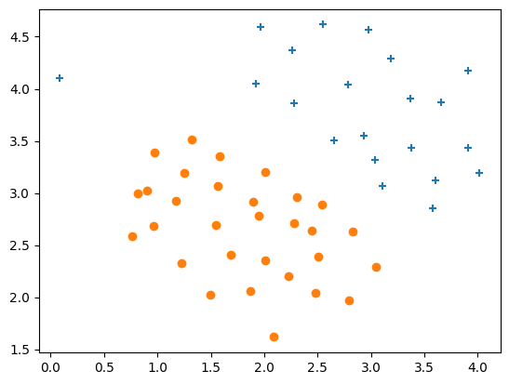

# Задание 2. Обучение линейного классификатора SVM

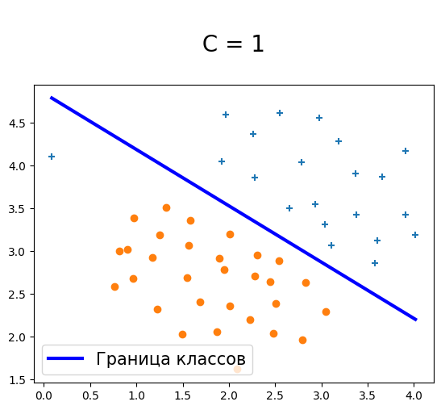

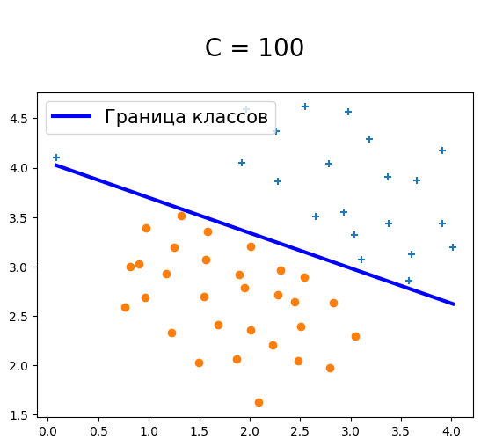

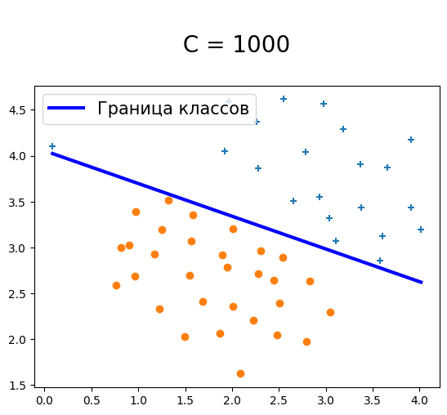

Видно, что с увеличением значения C увеличивается требование к наиболее точной классификации всех обучающих векторов.

# Задание 3. Применение радиальной базисной функции (ядра) Гаусса

Функция ядра Гаусса:

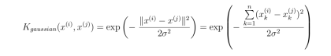

Gaussian Kernel between x1 = [1 2 1] , x2 = [ 0 4 -1] , sigma = 2 :

0.324652

# Задание 4. Визуализация обучающего набора 2

# Задание 5. Обучение SVM с радиальной базисной функцией Гаусса (Набор данных 2)

Граница классов:

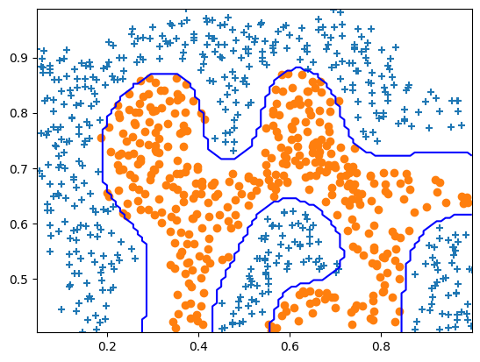

# Задание 6. Визуализация обучающего набора 3

Представление данных в графическом виде:

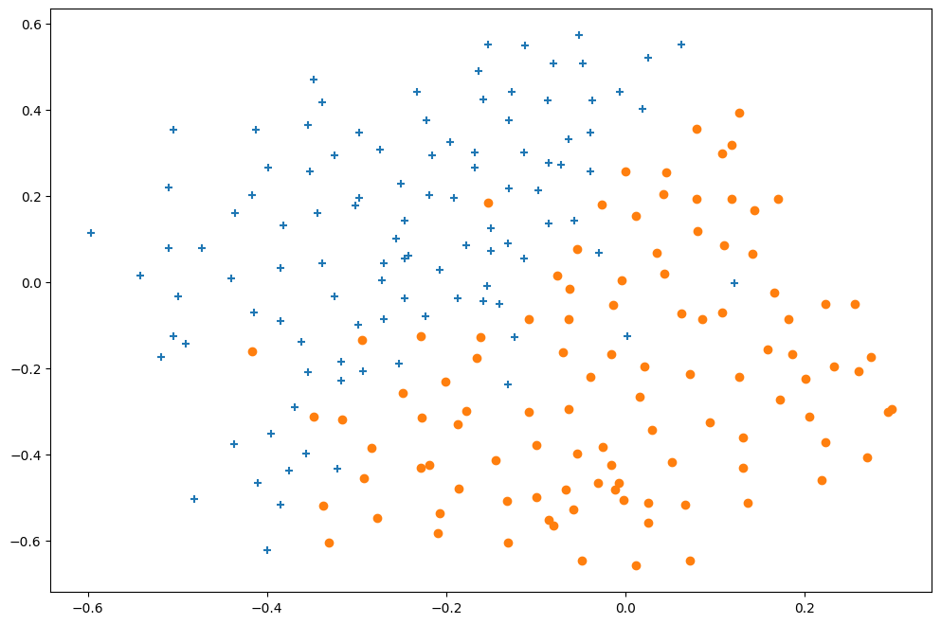

# Задание 7. Обучение SVM с радиальной базисной функцией Гаусса (Набор данных 3)

Оптимальные параметры С и σ, найденные с помощью метода перекрестной проверки:

Best parameters are C=1.00, sigma=0.10

